УДК 669.15-194:621.771

Г.В.Левченко, С.А.Воробей, А.В.Ноговицын, И.А.Гунькин

Прогнозирование и стабилизация структуры и свойств термоупрочненной арматурной стали
Уточнены математические модели формирования микроструктуры и механических свойств стержневого проката в условиях процесса термоупрочнения в потоке прокатного стана. Показана возможность применения разработанных моделей для оптимизации химического состава стали и снижения разброса значений механических свойств арматурного термоупрочненного проката.
Начиная с 80-х годов при разработке стандартов на металлопрокат все большее внимание уделяется обеспечению показателей его качества при снижении требований к химическому составу стали и технологии производства. В частности, введение ДСТУ 3760-98 на арматурный прокат изменило подход к выбору марок стали для обеспечения требований различных классов. Если в ГОСТ 5781-82 для каждого класса прочности указывались конкретные марки стали, то в ДСТУ 3760-98 ограничивается только максимальное содержание химических элементов. В частности для классов А240С - А400С из основных упрочняющих элементов (углерод, марганец, кремний) ограничивается только содержание углерода (не более 0,22 %). Одновременно для обеспечения свариваемости предъявляются требования к углеродному эквиваленту (0,30 - 0,52 %). Такое положение позволяет производителю самому выбирать химический состав стали и технологию производства. Появилась возможность более широко использовать термоупрочнение проката в потоке станов с одновременным снижением содержания легирующих элементов в стали вплоть до применения углеродистых сталей марок Ст3пс, Ст3сп, Ст3Гпс. Задачу выбора рационального химического состава стали и параметров технологии производства, обеспечивающих требования действующих стандартов, можно решать несколькими путями. Наиболее часто эту задачу решают на основе накопленного производственного опыта. Однако в последние годы все большее распространение находят методы математического моделирования, которые позволяют без проведения экспериментальных исследований определять оптимальное содержание химических элементов в стали и рациональные технологические параметры прокатки [1]. Кроме того, такой подход рационально использовать для обеспечения требований потребителей, отличных от предусмотренных стандартами, а также для стабилизации показателей качества проката.
На процесс формирования структуры и механических свойств арматурного термоупрочненного проката наряду с содержанием химических элементов в стали важнейшее влияние оказывают параметры последеформационного охлаждения, комплексным показателем которого является температура самоотпуска [2]. На необходимость корректировки температуры самоотпуска в зависимости от химического состава стали указывали многие исследователи. Одной из первых работ, в которой разработаны конкретные рекомендации такого регулирования была выполнена сотрудниками Института черной металлургии совместно с Криворожским металлургическим заводом в 1976 - 1977 г.г. [3]. Авторы на основе статистических методов разработали номограмму для определения рациональной температуры самоотпуска в зависимости от содержания углерода в стали марки 20ГС2 и требуемых значений предела текучести, прочности и относительного удлинения. Такой подход правомерен, однако он обладает целым рядом недостатков, присущих статистическим методам. В частности, в производственных условиях, как правило, нарушается принцип независимости анализируемых параметров, что приводит к искажению влияния каждого отдельно взятого параметра. Кроме того, статистические методы неприменимы при значениях исходных параметров, выходящих за пределы выборки. Например, их невозможно использовать при разработке технологии производства новых марок стали.
В Институте черной металлургии был разработан комплекс математических моделей формирования микроструктуры и прочностных свойств проката, в том числе арматурного [1, 4, 5]. Модель основана на прогнозировании микроструктуры стали в зависимости от фазовых превращений при различных схемах охлаждения проката. Предварительно рассчитывается изменение температуры по сечению проката (с заданным шагом по радиусу) начиная от температуры конца прокатки и заканчивая температурами, при которых уже не происходят фазовые изменения в стали. Прочностные свойства рассчитываются для каждого слоя по сечению проката в зависимости от характеристик структуры: соотношения фаз ( феррита, перлита, бейнита, мартенсита), размера зерен феррита, межпластинчатого расстояния перлита и пр. и химического состава. Затем определяются среднеинтегральные прочностные свойства проката в целом [5]. Недостатком разработанных моделей является низкая точность прогнозирования пластических свойств (относительного удлинения), что значительно снижает достоверность оценки качества проката.
В связи с этим, целью настоящей работы являлось уточнение расчета относительного удлинения металла и оценка возможности применения математических моделей для прогнозирования и стабилизации структуры и свойств термоупрочненного проката.
Методика расчета относительного удлинения (δ₅) разработана на основе анализа большого количества экспериментальных данных по химическому составу и механических свойств проката (листового и стержневого, в том числе термоупрочненного). Величина удлинения рассчитывается в зависимости от предела прочности проката и химического состава стали. При этом было учтено следующее. Изменение содержания марганца от 0,30 до 1,80 %, увеличивая предел прочности, практически пропорционально снижает относительное удлинение. Увеличение содержания кремния до 2 % также увеличивает предел прочности, однако относительное удлинение при этом изменяется незначительно. Влияние углерода носит экстремальный характер. В диапазоне содержания углерода 0,25 - 0,35 % наблюдается наиболее благоприятное соотношение прочностных и пластических свойств. Установленные зависимости по влиянию углерода, марганца и кремния на соотношение прочностных и пластических свойств хорошо корреспондируется с опубликованными экспериментальными данными других исследователей (например, [2]).
Сравнение расчетных и экспериментальных данных позволило определить следующий возможный диапазон применения разработанных моделей. Содержание в стали основных элементов: углерода 0,05 - 0,50 %, марганца 0,03 - 1,80 %, кремния 0,01 - 2,00 %, хрома 0,02 - 1,80 %. Диаметр проката 10 - 32 мм. Температура конца прокатки 850 - 1100 °С. Температура самоотпуска 350 - 700 °С (или горячекатаное состояние).
В качестве примера на рис. 1 показаны расчетные и экспериментальные данные механических свойств арматурного проката диаметром 16 мм из стали марки 25Г2С (углерод 0,26 %, марганец 1,05 %, кремний 0,39 %).
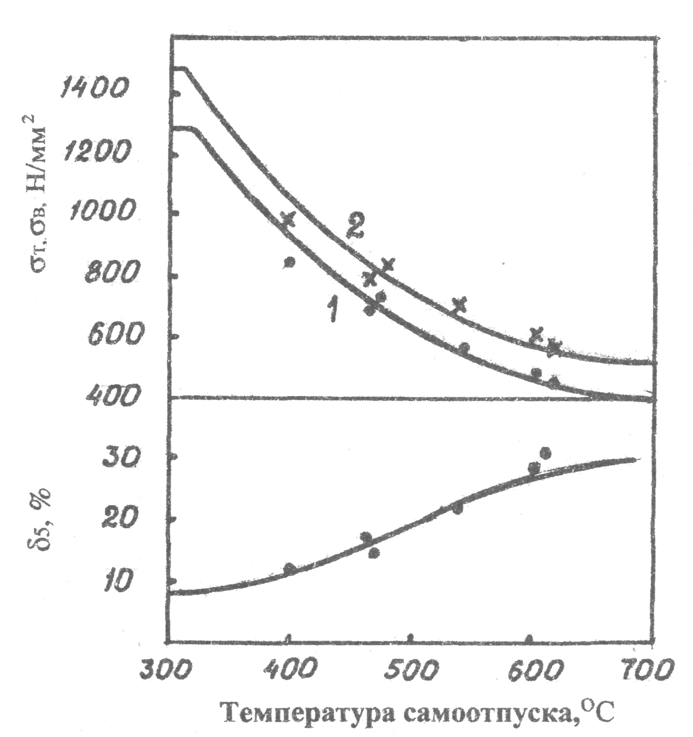
Рис. 1. Изменение механических свойств арматурного проката в зависимости от температуры самоотпуска. Линии - расчетные значения, точки - экспериментальные. 1 - предел текучести, 2 - предел прочности.
Комплекс разработанных математических моделей позволяет решать ряд практических задач. В частности, был определен рациональный химический состав периодического проката для анкерного крепления горных выработок. Определение проводили одновременно двумя методами - на основе анализа экспериментальных (в том числе известных из литературы) данных [6] и методом математического моделирования. Требования к механическим свойствам этого проката приведены в таблице 1 [7].
Таблица 1
Механические свойства проката для анкерной крепи (не менее)
Уровень несущей способности крепи | σ_{т}, Н/мм² | σ_{в}, Н/мм² | δ₅, %
Обычный | 400 | 500 | 20
Повышенный | 500 | 650 | 20
Особо высокий | 600 | 800 | 20
Расчеты проводили в следующем диапазоне варьирования химического состава стали (%): углерод 0,2 - 0,4; марганец 0,6 - 1,4; кремний 0,04 - 1,0. Диапазон варьирования температуры самоотпуска составил 500 - 700 °С. При различном сочетании указанных параметров рассчитывали значения предела текучести (σ_{т}), предела прочности (σ_{в}) и относительного удлинения (δ₅) для проката диаметром 22 - 28 мм. Некоторые результаты расчетов приведены на рис. 2.
Из рассчитанного массива данных выбирали те значения содержания химических элементов и температур самоотпуска, при которых гарантированно обеспечивается требуемый комплекс прочностных и пластических свойств (табл. 1). Полученные результаты показали следующее. Обычный уровень несущей способности анкерной крепи можно обеспечить практически во всем исследованном интервале значений углерода, марганца и кремния при соответствующей корректировке температуры самоотпуска проката. Исключение составляет область с максимальным содержанием углерода и марганца (С ≥ 0,37 % при Мn ≥ 1,2 % ), характеризующаяся низкой пластичностью.
Повышенный уровень несущей способности анкерной крепи обеспечивается при сочетании содержания химических элементов, приведенном в таблице 2.
Таблица 2
Химический состав стали, обеспечивающий повышенный уровень несущей способности анкерной крепи
C, % | Mn, % | Si, %
0,2 | 1,0 - 1,4 | 0,5 - 1,0
0,3 | 0,6 - 1,4 | 0,5 - 1,0
0,4 | 0,6 - 1,0 | 0,5 - 1,0
Оптимальную область содержания химических элементов в стали определяли по двум признакам: наиболее высокое произведение предела текучести на относительное удлинение и наибольший допустимый диапазон изменения температуры самоотпуска. Исходя из этих соображений для повышенного уровня несущей способности анкерной крепи следует рекомендовать следующий химический состав стали (%): углерод 0,26 - 0,34, марганец 1,0 - 1,4, кремний 0,5 - 1,0. Проведенные экспериментальные исследования [6] подтвердили правильность выбора химического состава стали для данного вида проката. В результате были разработаны технические условия ТУ У 27.1-4-5567-2003 “Прокат для изготовления анкерного крепления горных выработок”, в соответствии с которыми прокат изготавливают из низколегированной стали, химический состав которой должен соответствовать следующим требованиям: углерод 0,25 - 0,35 %, марганец 0,9 - 1,4 %, кремний 0,6 - 0,95 %.
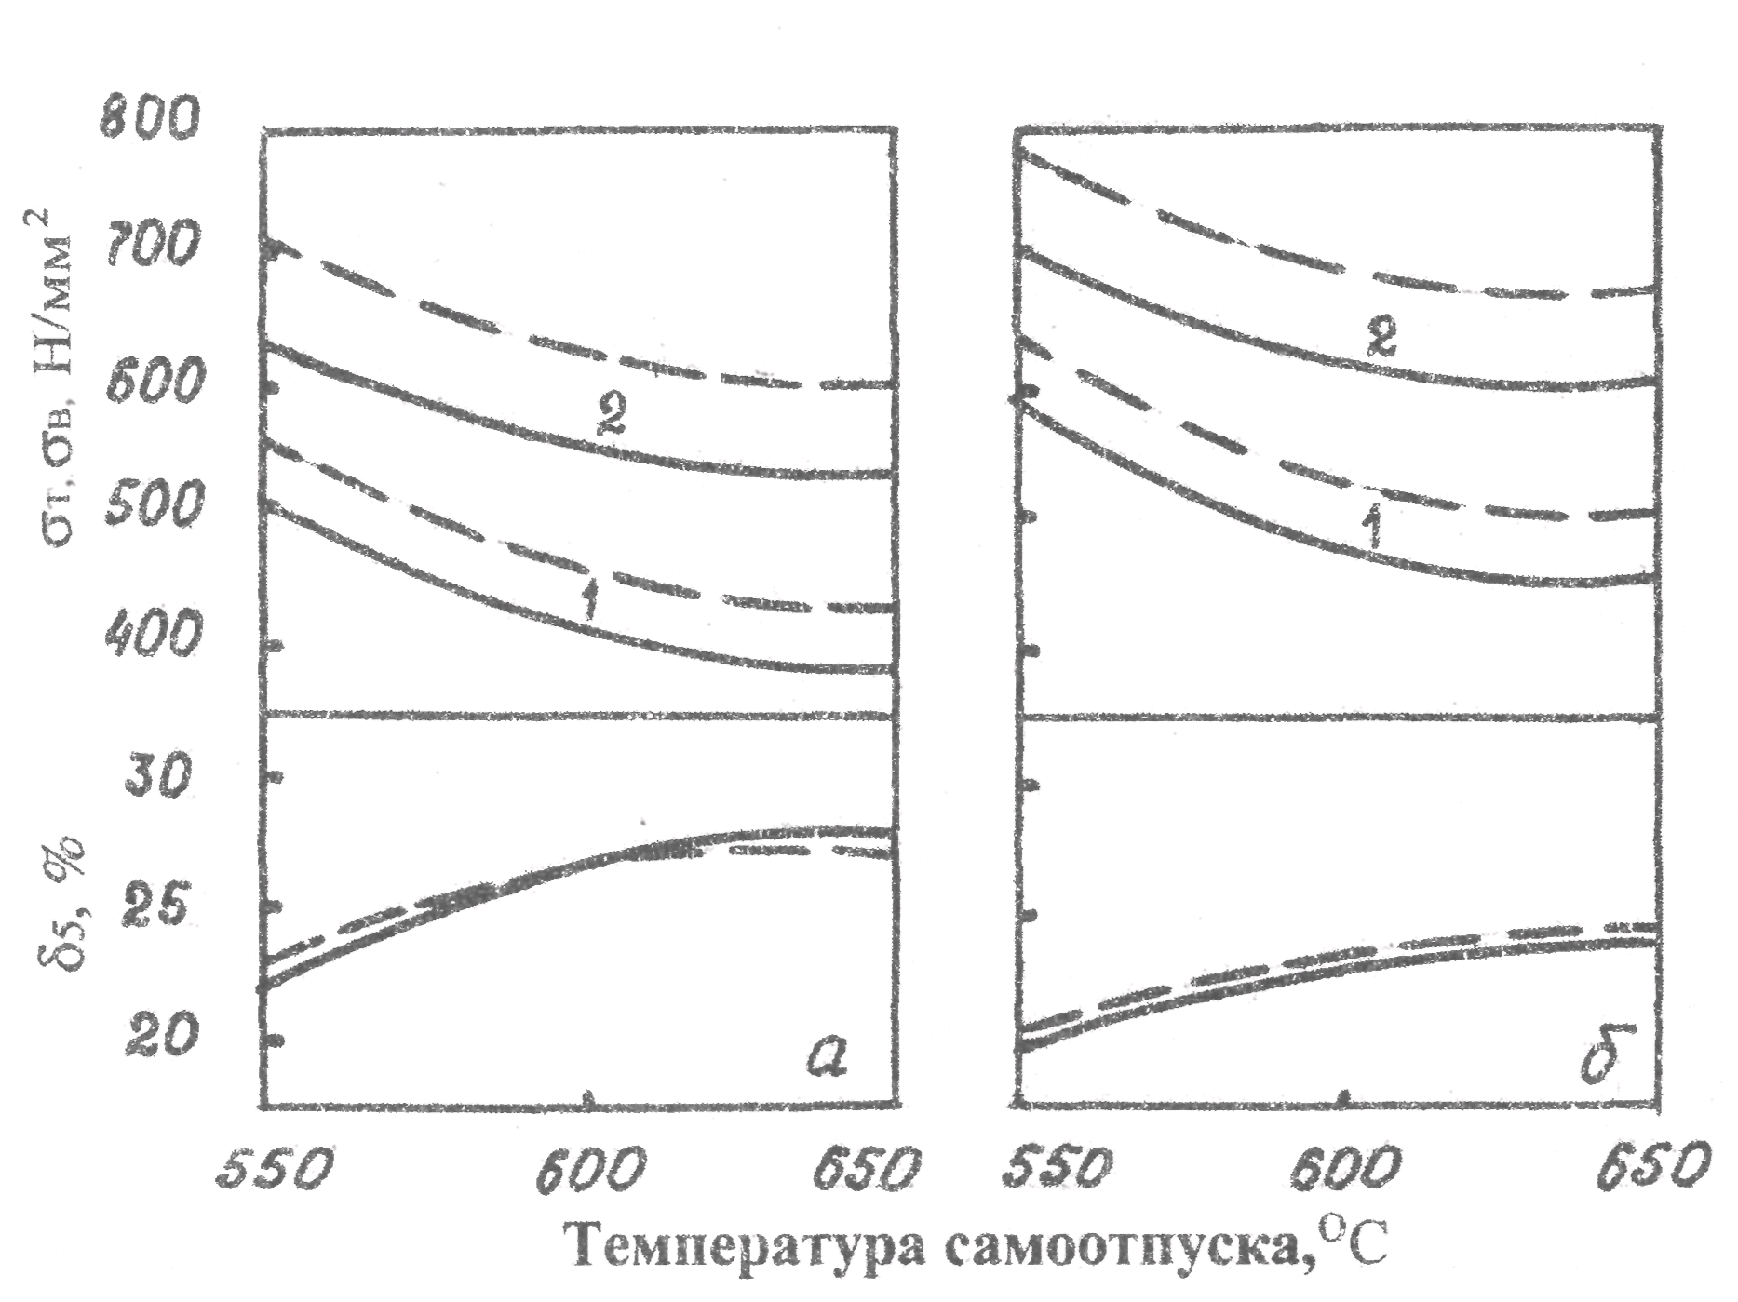
Рис. 2. Расчетные значения механических свойств проката диаметром 22 мм при содержании в стали углерода 0,3 %. Содержание марганца 0,6 % (а) и 1,4 % (б). Содержание кремния 0,04 % (сплошные линии) и 1 % (пунктирные линии). 1 - предел текучести, 2 - предел прочности.
Расчеты показали, что в случае необходимости производства проката для анкерной крепи особо высокого уровня несущей способности можно рекомендовать сталь со следующим содержанием химических элементов: углерод 0,27 - 0,33 %, марганец 1,20 - 1,40 %, кремний 1,80 - 2,0 %).
С использованием разработанных математических моделей была выполнена оценка влияния различных факторов на нестабильность механических свойств термоупрочненного проката. В производственных условиях диапазон колебаний прочностных свойств может достигать 100 - 200 Н/мм². На рис. 3 показаны гистограммы распределения механических свойств термоупрочненного проката из сталей 25Г2С (а) и 35ГС (б), произведенного в течении одного года.
В объем каждой выборки включены данные для одного диаметра проката и одного класса прочности. Расчетным методом проанализировали возможное влияние колебаний различных параметров на разброс значений механических свойств проката (химического состава стали, скорости прокатки, температуры самоотпуска). Диапазон изменения содержания химических элементов в стали и скорости прокатки определяли по экспериментальным данным. Влияние изменения скорости движения хвостового участка проката после порезки, колебаний температуры, давления и расхода охлаждающей воды учитывали через изменение температуры самоотпуска по литературным данным [2, 3].
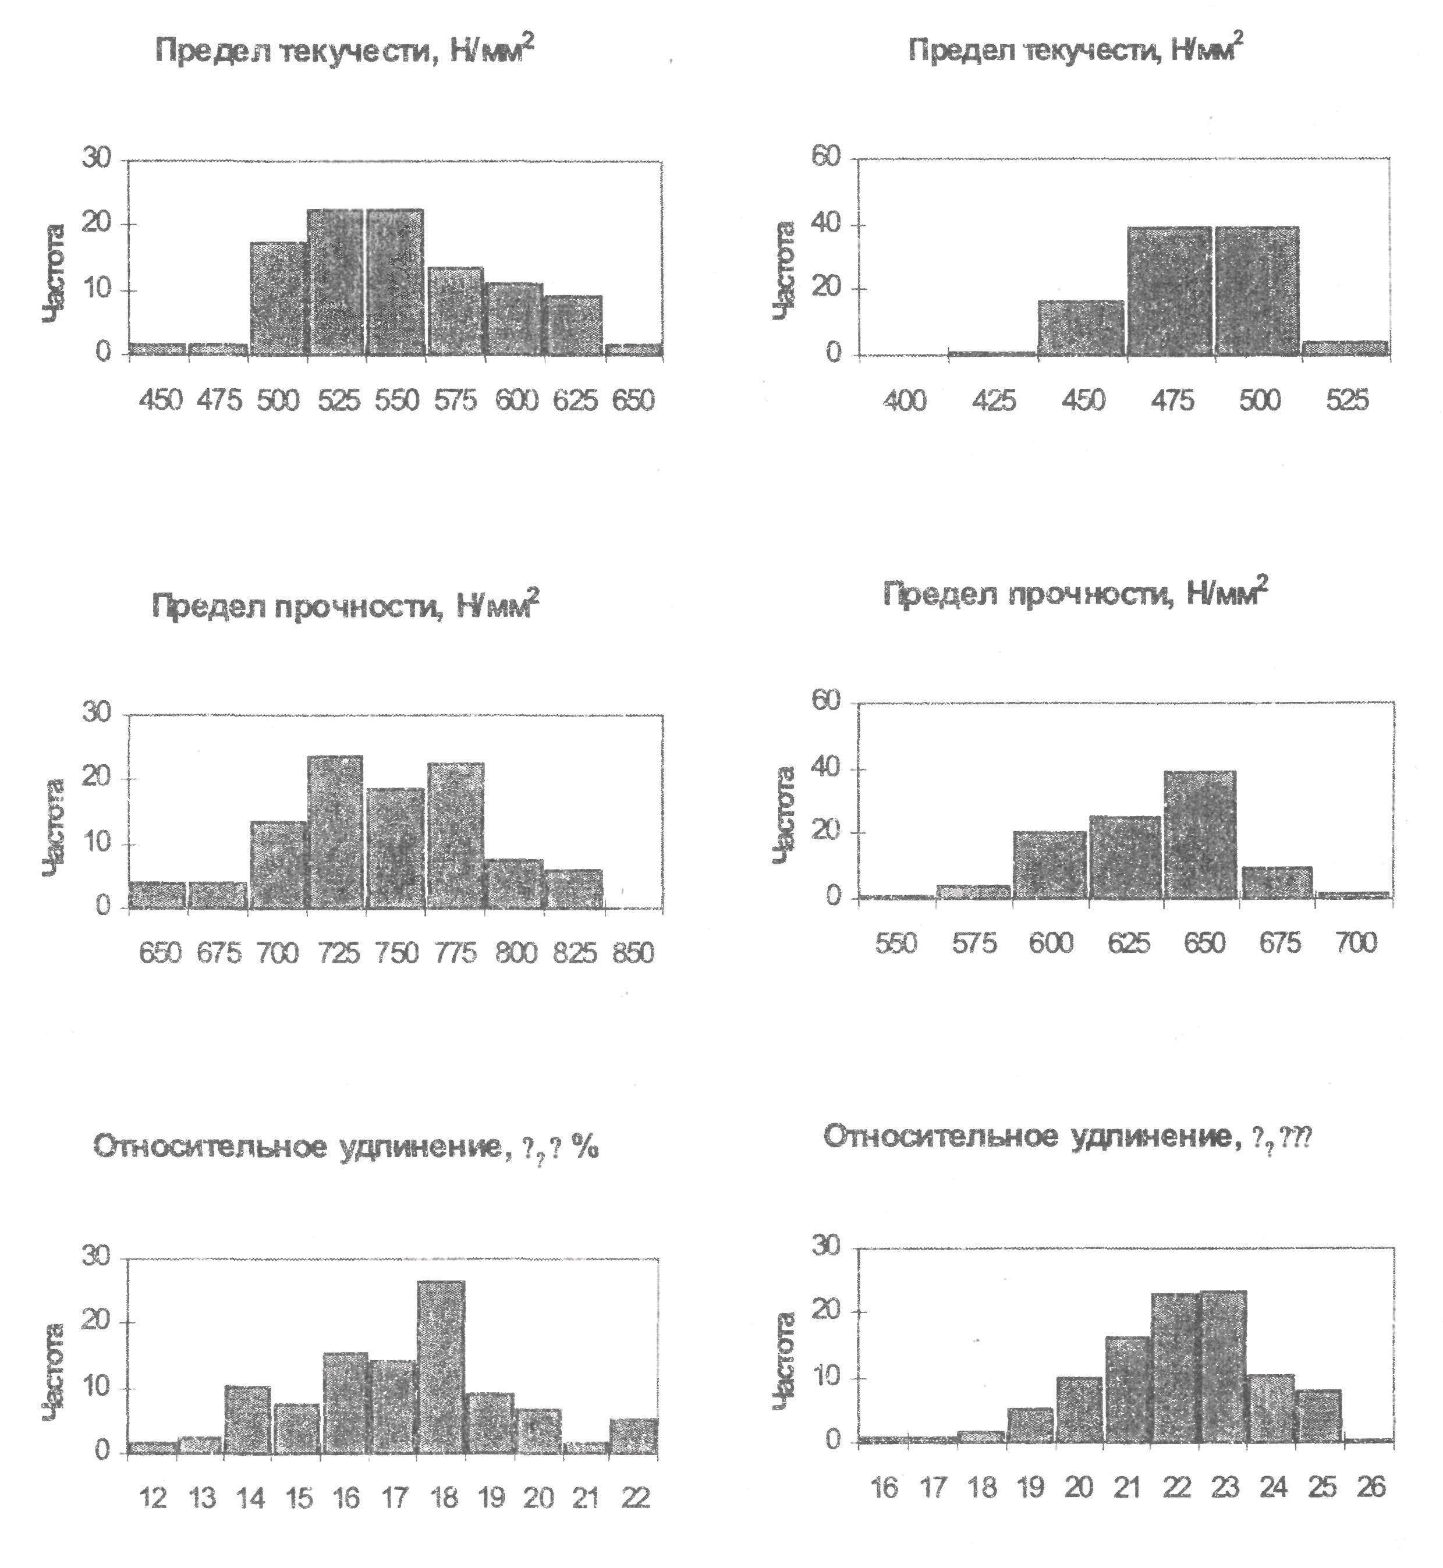
Рис.3. Гистограммы распределения механических свойств арматурного проката диаметром 25 мм из сталей 25Г2С (а) и 35ГС (б)
Затем рассчитывали влияние изменения температуры самоотпуска на механические свойства проката. Получены следующие результаты. Степень влияния колебаний химического состава стали на разброс механических свойств составляет 35 - 45 % (в том числе только углерода, марганца и кремния 30 - 35 %), колебаний скорости прокатки - 10 - 15 %, колебаний режимов термоупрочнения - 45 - 55 %. Таким образом, применение разработанных математических моделей для корректировки температуры самоотпуска только в зависимости от содержания в стали углерода, марганца и кремния позволит уменьшить разброс значений механических свойств примерно на 30 %.

Выводы
Уточнены математические модели формирования микроструктуры и механических свойств стержневого проката в условиях процесса термоупрочнения в потоке прокатного стана. Показана возможность применения разработанных моделей для определения рационального химического состава стали в зависимости от требований, предъявляемых к механическим свойствам термоупрочненного проката. Расчетным путем установлено, что применение разработанных моделей для корректировки температур самоотпуска в зависимости от содержания в стали углерода, марганца и кремния позволит снизить разброс значений механических свойств арматурного термоупрочненного проката примерно на 30 %.

Литература
1. Теория и практика прокатки малокремнистых арматурных сталей / В.А.Вихлевщук, О.В.Дубина, А.В.Ноговицын и др. - К.: Наукова думка, 2001. - 140 с.
2. Высокопрочная арматурная сталь / А.А.Кугушин, И.Г.Узлов, В.В.Калмыков и др. - М.: Металлургия, 1986. - 272 с.
3. Управление процессом термического упрочнения арматурной стали в потоке прокатного стана / В.А.Сацкий, Ю.Т.Худик, Л.А.Кузьменко и др. // Сталь, 1977. - № 1. - С. 75 - 77.
4. Оценка адекватности описания математической моделью процесса изменения зерна аустенита горячедеформированной стали / А.В.Ноговицын, Г.В.Левченко, И.А.Вакуленко, А.В.Богачева // Фундам. и прикл. пробл. черной металлургии. К.: Наукова думка, 2001. - Вып. 4. - С. 264 - 268.
5. Исследование возможности прогнозирования с помощью математического моделирования прочностных свойств термически упрочненного стержневого проката / А.В.Ноговицын, Г.В.Левченко, И.А.Вакуленко и др. // Фундам. и прикл. пробл. черной металлургии. К.: Наукова думка, 2002. - Вып. 5. - С.283 - 287.
6. Термоупрочненный периодический прокат для анкерной крепи горных выработок / Г.В.Левченко, А.В.Кекух, В.А.Поляков и др. // Металлургическая и горнорудная промышленность, 2003. - № 5. - С. 58 - 61.
7. Булат А.Ф., Виноградов В.В. Опорно-анкерное крепление горных выработок угольных шахт / Ин-т геотехнической механики НАН Украины. - Днепропетровск. - 2002. - 372 с.

Опубликовано:
Прогнозирование и стабилизация структуры и свойств термоупрочненной арматурной стали / Г.В.Левченко, С.А.Воробей, А.В.Ноговицын, И.А.Гунькин // Фундаментальные и прикладные проблемы черной металлургии. Сб. научн. трудов, Выпуск 7 (Металловедение и термическая обработка), ИЧМ НАНУ, г. Днепропетровск, 2004. с. 138 - 144.

